|  |  |
| --- | --- |
| سال ساخت:  1948 | نام قطعه:  لامپ خلا تمام موج تیراترون |
| نام سازنده:  RAC | دسته بندی:  لامپ های خلا |
|  | کشور سازنده:  آمریکا |

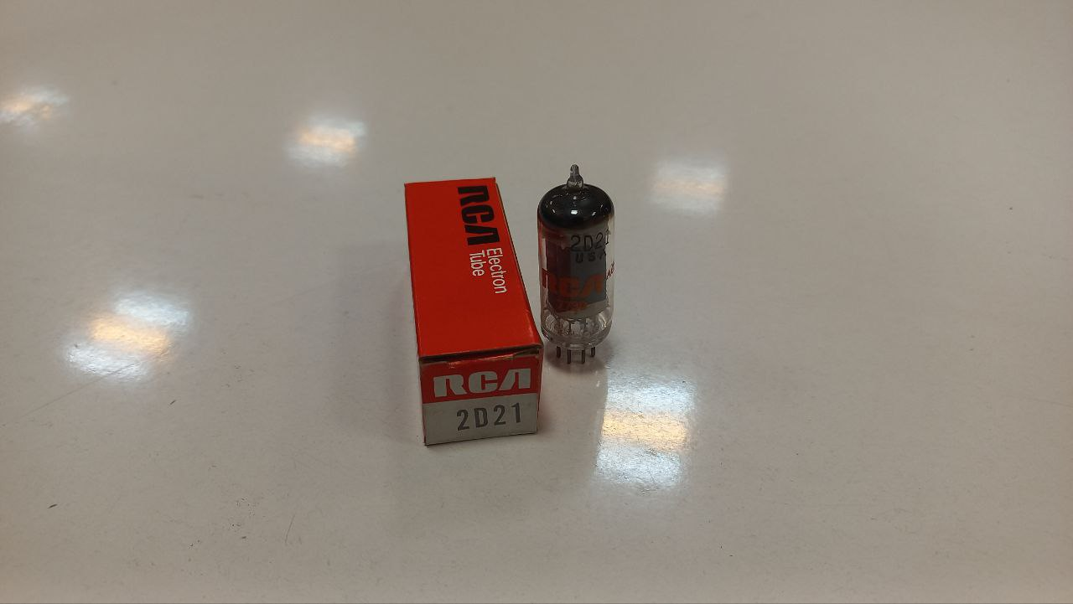

توضیحات:

تیراترون مینیاتوری نوعی از لوله تیراترون است که در مقایسه با تیراترون های استاندارد از نظر اندازه کوچکتر طراحی شده است. تیراترون ها لوله های پر از گاز هستند که می توانند به عنوان کلیدهای پرقدرت یا یکسو کننده های کنترل شده در مدارهای الکترونیکی عمل کنند. آنها از برخی جهات شبیه لوله های خلاء هستند اما در سطوح توان بالاتر عمل می کنند.

تیراترون ها از یک کاتد، یک آند و یک شبکه کنترل استفاده می کنند. هنگامی که یک ولتاژ به شبکه کنترل اعمال می شود، هدایت جریان بین کاتد و آند را کنترل می کند. Thyratron ها می توانند سطوح جریان و ولتاژ بالا را کنترل کنند و آنها را برای کاربردهایی که نیاز به سوئیچینگ یا یکسوسازی برق دارند مناسب می کند.